パソコン小話（１４２）
2020/6/24

パソコンのマイクの動作を確認する

パソコン付属（又は外付けマイク）のマイクの動作を確認して見ましょう。

1，スタート → 設定 → システム → サウンド → マイクのテストを見る
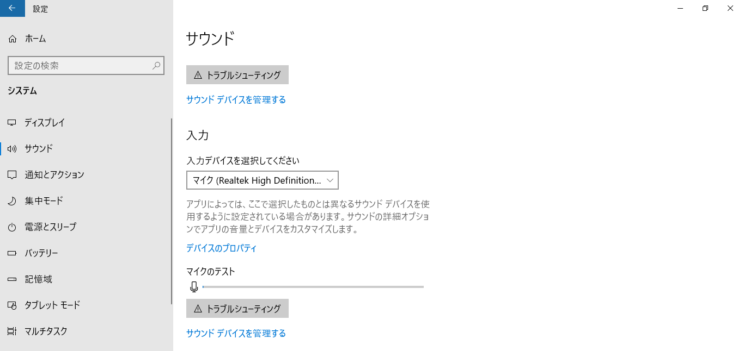
2．拡大図 → パソコンに向かって大きな声を出す → 青の線が出ればＯＫ（何も反応が無ければマイクが働いていない）

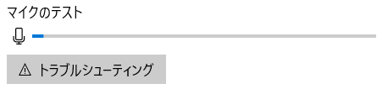

3．青の線がでない場合
上記のトラブルシューティングを行う。
又は、設定→プライバシー→マイク と見ていき設定を確認する。
以上

